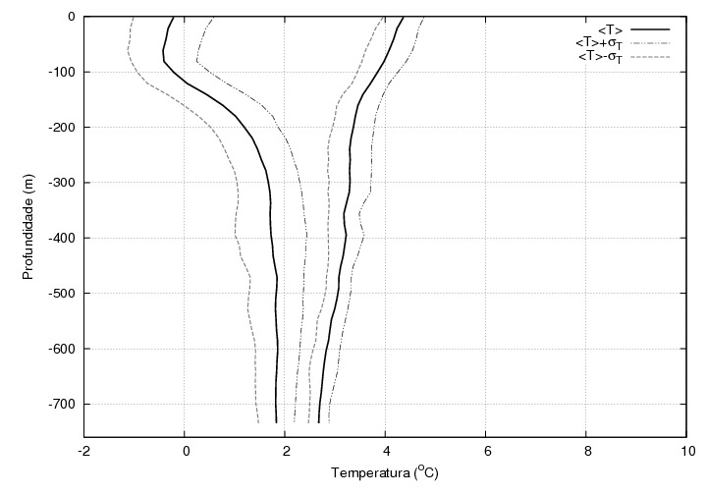

Figura 3. Perfil médio de temperatura da água do mar para a Zona Subantártica (direita) e Antártica (esquerda) da FP a partir de dados coletados durante a OP22. As linhas pontilhadas representam o respectivo desvio padrão.

